§ 3. ДИНАМИКА ВРАЩАТЕЛЬНОГО ДВИЖЕНИЯ ТВЕРДОГО ТЕЛА ВОКРУГ НЕПОДВИЖНОЙ ОСИ

Основные формулы
• Момент силы F, действующей на тело, относительно оси вращения
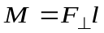,
где 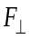 — проекция силы F на плоскость, перпендикулярную оси вращения; l — плечо силы F (кратчайшее расстояние от оси вращения до линии действия силы).
• Момент инерции относительно оси вращения:
а) материальной точки
J=mr²,
где т — масса точки; r — расстояние ее от оси вращения;
б) дискретного твердого тела
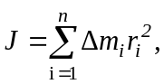
где 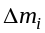 — масса i-го элемента тела; r_{i} — расстояние этого элемента от оси вращения; п — число элементов тела;
в) сплошного твердого тела
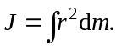
Если тело однородно, т. е. его плотность одинакова по всему объему, то
dm=dV и 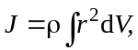
где V — объем тела.
• Моменты инерции некоторых тел правильной геометрической формы:
Тело | Ось, относительно которой определяется момент инерции | Формула момента инерции
Однородный тонкий стержень массой т и длиной l  Тонкое кольцо, обруч, труба радиусом R и массой т, маховик радиусом R и массой т, распределенной по ободу  Круглый однородный диск (цилиндр) радиусом R и массой т Однородный шар массой т и радиусом R | Проходит через центр тяжести стержня перпендикулярно стержню  Проходит через конец стержня перпендикулярно стержню  Проходит через центр перпендикулярно плоскости основания  Проходит через центр диска перпендикулярно плоскости основания  Проходит через центр шара | 1/12ml²  1/3ml²  mR²  1/2mR²  2/5mR²

• Теорема Штейнера. Момент инерции тела относительно произвольной оси
J=J₀+ma²,
где J₀ — момент инерции этого тела относительно оси, проходящей через центр тяжести тела параллельно заданной оси; а — расстояние между осями; m — масса тела.
• Момент импульса вращающегося тела относительно оси
L=J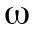.
• Закон сохранения момента импульса
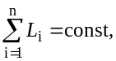
где L_{i} — момент импульса i-го тела, входящего в состав системы. Закон сохранения момента импульса для двух взаимодействующих тел
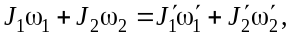
где 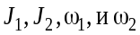— моменты инерции и угловые скорости тел до взаимодействия: 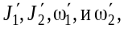— те же величины после взаимодействия.
Закон сохранения момента импульса для одного тела, момент инерции которого меняется,
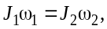
где 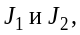— начальный и конечный моменты инерции; 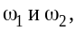 —• начальная и конечная угловые скорости тела.
• Основное уравнение динамики вращательного движения твердого тела относительно неподвижной оси
Mdt=d(J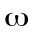), где М — момент силы, действующей на тело в течение времени dt;
J — момент инерции тела; — угловая скорость; J — момент импульса.
Если момент силы и момент инерции постоянны, то это уравнение записывается в виде
Мt=J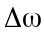.
В случае постоянного момента инерции основное уравнение динамики вращательного движения принимает вид
M=J, где — угловое ускорение.
• Работа постоянного момента силы М, действующего на вращающееся тело,
A=Mϕ,
где ϕ — угол поворота тела.
• Мгновенная мощность, развиваемая при вращении тела,
N=M.
• Кинетическая энергия вращающегося тела
T=1/2J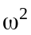.
• Кинетическая энергия тела, катящегося по плоскости без скольжения,
T==¹/₂mv²+^{l}/₂J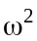,
где ^{l}/₂mv² — кинетическая энергия поступательного движения тела; v — скорость центра инерции тела; ^{l}/₂J,— кинетическая энергия вращательного движения тела вокруг оси, проходящей через центр инерции.
• Работа, совершаемая при вращении тела, и изменение кинетической энергии его связаны соотношением
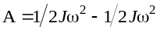.
• Величины, характеризующие динамику вращательного движения, и формулы, описывающие это движение, аналогичны соответствующим величинам и формулам поступательного движения.
Эта аналогия раскрывается следующей таблицей:

Поступательное движение Вращательное движение

Основной закон динамики
Ft=mv₂—mv₁; Mt=J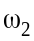—J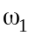;
F = та М = .J
Закон сохранения
импульса момента импульса
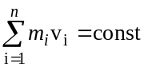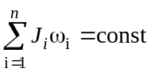
Работа и мощность
A=Fs; А=М,
N=Fv N=M
Кинетическая энергия
Т =1/2 mv² T=1/2J

Примеры решения задач
Пример 1. Вычислить момент инерции J_{z} молекулы NО₂ относительно оси z, проходящей через центр масс молекулы перпендикулярно плоскости, содержащей ядра атомов. Межъядерное расстояние d этой молекулы равно 0,118 нм, валентный угол =140°.
Решение. Молекулу NO₂ можно рассматривать как систему, состоящую из трех материальных точек общей массой
m=2m₁+m₂, (1)
где m₁ — масса атома кислорода; m₂— масса атома азота.
Расположим молекулу относительно координатных осей так, как это указано на рис. 3.1 (начало координат совместим с центром
масс С молекулы, ось z направим перпендикулярно плоскости чертежа «к нам».)
Для определения J_{z} воспользуемся теоремой Штейнера:
J=J_{c}+ma².
Для данного случая эта теорема запишется в виде J_{z'} = J_{z}+ma², где J_{z'} —момент инерции относительно оси z', параллельной оси z и проходящей через атом азота (точка О на рис. 3.1). Отсюда искомый момент инерции
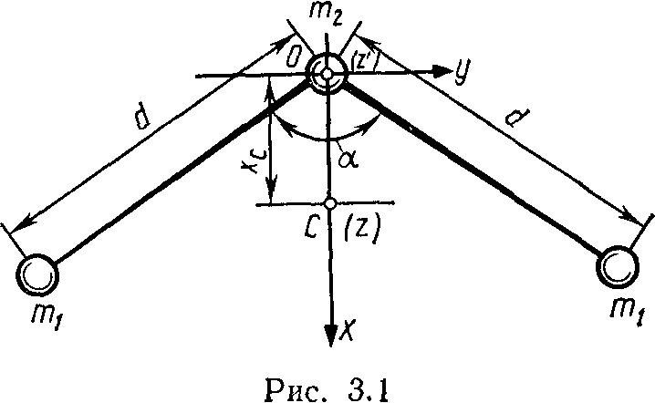
J_{z} = J_{z'} -ma² (2)
Момент инерции J_{z'} находим как сумму моментов инерции двух материальных точек (атомов кислорода):
J_{z'} = 2m₁ d² (3)
Расстояние а между осями z и z' равно координате x_{с} центра масс системы и поэтому может быть выражено по формуле (см. § 2, с. 20) 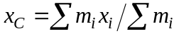 В данном случае
а=х_{с}= (2m₁x₁+m₂x₂)/(2m₁+m₂), или, учитывая, что x₁=d cos (/2) и х₂=0,
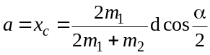 (4)
Подставив в формулу (2) значения J_{z',} т, а соответственно из выражений (3), (1), (4), получим
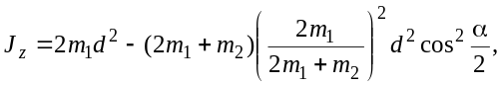
или после преобразований
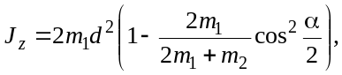 (5)
Найдем в табл. 23 относительные атомные массы кислорода (A_{O}=16) и азота (А_{N}==14) и запишем массы атомов этих элементов в атомных единицах массы (а.е.м.), а затем выразим в килограммах (1 а.е.м. =1,66 •10⁻²⁷ кг, см. табл. 9):
m₁= 16 1,66 10⁻²⁷ кг=2,66 10⁻²⁶ кг;
m₂ = 14 1,66 10⁻²⁷ кг = 2,32 10⁻²⁶ кг.
Значения m₁, т₁, d и подставим * в формулу (5) и произведем вычисления:
J_{z}=6,80 10⁻⁴⁶ кг.м².
Пример 2. Физический маятник представляет собой стержень длиной l=1 м и массой m₁=l кг с прикрепленным к одному из его
*Для вычисления выражения, стоящего в скобках, вместо масс атомов можно подставить их относительные атомные массы, так как здесь массы входят в виде отношения.
концов диском массой т₂=0,5 m₁. Определить момент инерции J_{z} такого маятника относительно оси Оz, проходящей через точку О на стержне перпендикулярно плоскости чертежа (рис. 3.2).
Решение. Общий момент инерции маятника равен сумме моментов инерции стержня J_{z1} и диска J_{z2}.
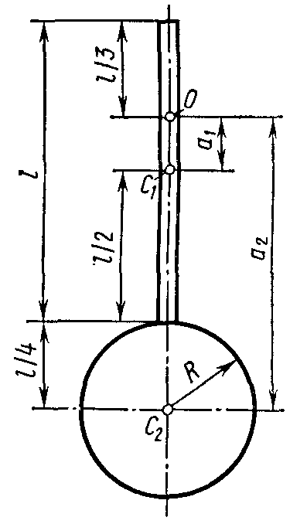
J_{z} ⁼ J_{z1} + J_{z2} (1)
Формулы, по которым вычисляются моменты инерции стержня J_{z1} и диска J_{z2} относительно осей, проходящих через их центры масс, даны в табл. на с. 41. Чтобы определить моменты инерции J_{z1} и J_{z2}, надо воспользоваться теоремой Штейнера:
J=J_{c}+ma². (2)
Выразим момент инерции стержня согласно формуле (2):
J_{z1}=^{l}/₁₂m₁l²+m₁a₁².
Расстояние a₁ между осью О_{z} и параллельной ей осью, проходящей через центр масс C₁ стержня, как следует из рис. 3.2, равно ¹/₂l—^{l}/₃l=^{l}/₆l. С учетом этого запишем
J_{z1}=^{l}/₁₂m₁l²+m₁ (^{l}/₆l )²=¹/₉m₁l²=0,111m₁l².
Момент инерции диска в соответствии с формулой (2) равен рис. 3.2
J_{z2}=^{l}/₂m₂R²+m₂a₂².
где R — радиус диска; R=¹/₄l. Расстояние а₂ между осью О_{z} и параллельной ей осью, проходящей через центр масс диска, равно (рис. 3.2) ²/₃l—^{l}/₄l=^{l1}/₁₂l. С учетом этого запишем
J_{z2}=^{l}/₂m₂ (¹/₄l)²+m₂(^{l1}/₁₂l)²= 0,0312 m₁l² + 0,840 m₁l²= 0,871 m₁l².
Подставив полученные выражения J_{z1} и J_{z2} в формулу (1), найдем
J_{z}=0,111m₁l²+0,871 m₁l²=)0,111m₁+0,871 m₁)l²,
или, учитывая, что т₂=0,5 m₁,
J_{z}=0,547m₁l².
Произведя вычисления, получим значение момента инерции физического маятника относительно оси О_{z}:
J_{z} =0,547.1.1 кг м²=0,547 кг м².
Пример 3. Вал в виде сплошного цилиндра массой m₁=10 кг насажен на горизонтальную ось. На цилиндр намотан шнур, к свободному концу которого подвешена гиря массой m₂=2 кг (рис. 3.3). С каким ускорением а будет опускаться гиря, если ее предоставить самой себе?
Решение. Линейное ускорение а гири равно тангенциальному ускорению точек вала, лежащих на его цилиндрической поверхности,

и связано с угловым ускорением s вала соотношением
а=, (1)
где r — радиус вала.
Угловое ускорение вала выражается основным уравнением динамики вращающегося тела:
=M/J, (2)
где М — вращающий момент, действующий на вал; J — момент инерции вала. Рассматриваем вал как однородный цилиндр. Тогда его момент инерции относительно геометрической оси равен
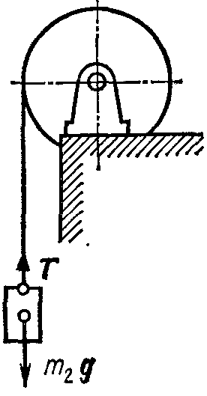
J=¹/₂m₁r².
Вращающий момент М, действующий на вал, равен произведению силы натяжения Т шнура на радиус вала: М=Тr.
Силу натяжения шнура найдем из следующих соображений. На гирю действуют две силы: сила тяжести m₂g, направленная вниз, и сила натяжения Т шнура, направленная вверх. Равнодействующая этих сил вызывает равноускоренное движение гири. По второму закону Ньютона, m₂g-T=m₂a, откуда T=m₂(g-а). Таким образом, вращающий момент M=m₂(g—а)r.
Подставив в формулу (2) полученные выражения М и J, найдем угловое ускорение вала:
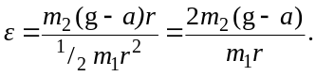
Для определения линейного ускорения гири подставим это
рис. 3.3 выражение в формулу (1). Получим
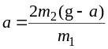,
откуда
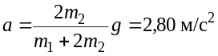
Пример 4. Через блок в виде диска, имеющий массу m=80 г, перекинута тонкая гибкая нить, к концам которой подвешены грузы массами m₁=100 г и m₂=200 г (рис. 3.4). С каким ускорением будут двигаться грузы, если их предоставить самим себе? Трением пренебречь.
Решение. Применим к решению задачи основные законы поступательного и вращательного движения. На каждый из движущихся грузов действуют две силы: сила тяжести mg, направленная вниз, и сила Т натяжения нити, направленная вверх.
Так как вектор ускорения а груза m₁ направлен вверх, то T₁>m₁g. Равнодействующая этих сил вызывает равноускоренное движение и, по второму закону Ньютона, равна T₁ — т₁g=т₁а, откуда
T₁=m₁g+m₁a. (1)

Вектор ускорения а груза т₂ направлен вниз; следовательно, T₂<m₂g. Запишем формулу второго закона для этого груза:
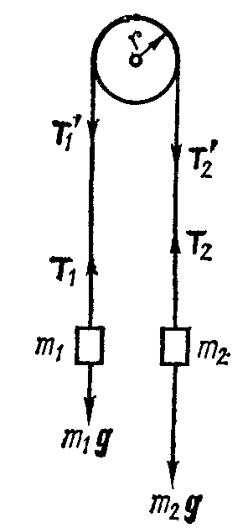
Рис. 3.4
m₂g — T₂=m₂a , откуда
T₂=m₂g- m₂а. (2)
Согласно основному закону динамики вращательного движения, вращающий момент М, приложенный к диску, равен произведению момента инерции J диска на его угловое ускорение :
M=J. (3)
Определим вращающий момент. Силы натяжения нитей действуют не только на грузы, но и на диск. По третьему закону Ньютона, силы 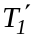 и 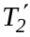, приложенные к ободу диска, равны соответственно силам T₁ и Т₂, но по направлению им противоположны. При движении грузов диск ускоренно вращается по часовой стрелке; следовательно, >. Вращающий момент, приложенный к диску, равен произведению разности этих сил на плечо, равное радиусу диска, т. е. M=(- )r. Момент инерции диска J=mr²/l, угловое ускорение связано с линейным ускорением грузов соотношением S=a/r. Подставив в формулу (3) выражения М, J и , получим
(- )r =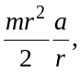.
откуда
- =(т/2)а.
Так как =T₁ и =Т₂, то можно заменить силы и выражениями по формулам (1) и (2), тогда
m₂g—m₂a—m₁g—m₁=(m/2)a, или
(m₂—m₁) g=(m₂+m₁+m/2)a
откуда
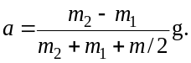 (4)
Отношение масс в правой части формулы (4) есть величина безразмерная. Поэтому значения масс m₁, m₂ и m можно выразить в граммах, как они даны в условии задачи. После подстановки
получим
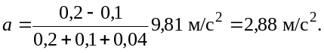
Пример 5. Маховик в виде диска массой m=50 кг и радиусом г=20 см был раскручен до частоты вращения n₁=480 мин"¹ и затем предоставлен самому себе. Вследствие трения маховик остановился. Найти момент М сил трения, считая его постоянным для
двух случаев: 1) маховик остановился через t=50 с; 2) маховик до полной остановки сделал N=200 оборотов.
Решение. 1.По второму закону динамики вращательного движения, изменение момента импульса вращающегося тела равно произведению момента силы, действующего на тело, на время действия этого момента:
Mt=J — J,
где J — момент инерции маховика; и — начальная и конечная угловые скорости. Так как =0 и t=t , то Mt=—J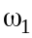, откуда
M= —J/t. (1)
Момент инерции диска относительно его геометрической оси равен J=¹/₂mr². Подставив это выражение в формулу (1), найдем
M=—mr²/(2t). (2)
Выразив угловую скорость через частоту вращения n₁ и произведя вычисления по формуле (2), найдем
М= —1 Н м.
2. В условии задачи дано число оборотов, сделанных маховиком до остановки, т. е. его угловое перемещение. Поэтому применим формулу, выражающую связь работы с изменением кинетической энергии:
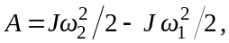
или, учтя, что 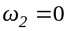,
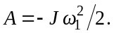 . (3)
Работа при вращательном движении определяется по формуле A=Mϕ. Подставив выражения работы и момента инерции диска в формулу (3), получим
M = —mr²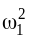/4.
Отсюда момент силы трения
М= —mr²/4. (4)
Угол поворота ϕ=2лN=2 3,14 200 рад=1256 рад. Произведя вычисления по формуле (4), получим
М= —1 Н м.
Знак минус показывает, что момент силы трения оказывает тормозящее действие.
Пример 6. Платформа в виде диска радиусом R= 1,5 м и массой m₁=180 кг вращается по инерции около вертикальной оси с частотой n=10 мин⁻¹. В центре платформы стоит человек массой т₂=60 кг. Какую линейную скорость относительно пола помещения будет иметь человек, если он перейдет на край платформы?
Решение. По закону сохранения момента импульса,
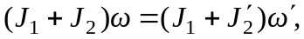 (1)
где J₁ — момент инерции платформы; J₂ — момент инерции человека, стоящего в центре платформы; — угловая скорость платформы с человеком, стоящим в ее центре; J₂' — момент инерции
человека, стоящего на краю платформы; 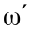 — угловая скорость платформы с человеком, стоящим на ее краю.
Линейная скорость человека, стоящего на краю платформы, связана с угловой скоростью соотношением
. (2)
Определив из уравнения (1) и подставив полученное выражение в формулу (2), будем иметь
v=(J₁+J₂)R/(J₁+J'₂). (3)
Момент инерции платформы рассчитываем как для диска; следовательно, J₁=¹1₂m₁R² • Момент инерции человека рассчитываем как для материальной точки. Поэтому J₂=0, J'₂=m₂R². Угловая скорость платформы до перехода человека равна 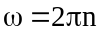.
Заменив в формуле (3) величины J₁, J₂, J'₂. и их выражениями, получим
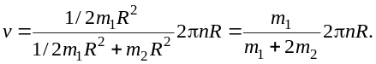
Сделав подстановку значений т₁, т₂, п, R и , найдем линейную скорость человека:
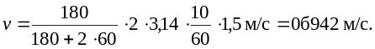
Пример 7. Человек стоит в центре скамьи Жуковского и вместе с ней вращается по инерции. Частота вращения n₁=0,5 c⁻¹. Момент инерции j_{o} тела человека относи-
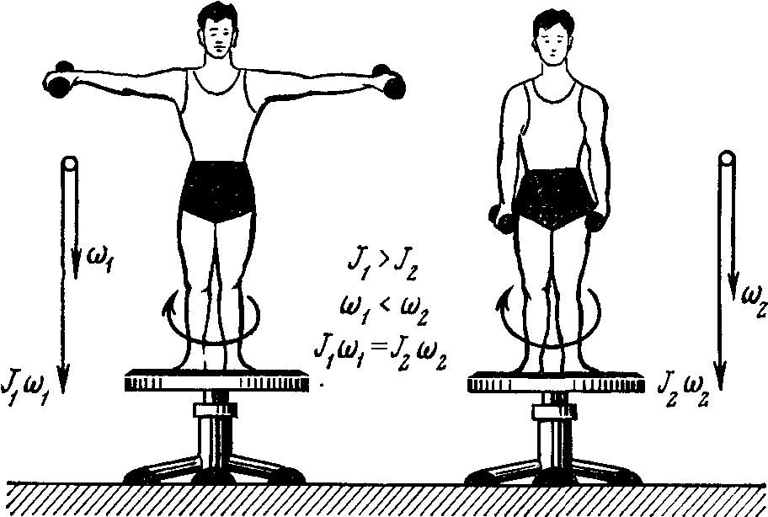
Рис. 3.5
тельно оси вращения равен 1,6 кг м². В вытянутых в стороны руках человек держит по гире массой m=2 кг каждая. Расстояние между гирями l₁=l,6 м. Определить частоту вращения n₂, скамьи с человеком, когда он опустит руки и расстояние l₂ между гирями станет равным 0,4 м. Моментом инерции скамьи пренебречь.
Решение. Человек, держащий гири (рис. 3.5), составляет
вместе со скамьей замкнутую механическую систему *, поэтому момент импульса J этой системы должен иметь постоянное значение. Следовательно, для данного случая
J₁ = J₂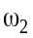 ,
где J и — момент инерции тела человека и угловая скорость скамьи и человека с вытянутыми руками; J₂ и — момент инерции тела человека и угловая скорость скамьи и человека с опущенными руками. Отсюда
= (J₁/J₂) .
Выразив в этом уравнении угловые скорости и через частоты вращения n₁ и n₂(=2n) и сократив на 2, получим
n₂=(J₁/J₂)n₁. (1)
Момент инерции системы, рассматриваемой в данной задаче, равен сумме момента инерции тела человека J₀ и момента инерции гирь в руках человека. Так как размер гирь много меньше расстояния их от оси вращения, то момент инерции гирь можно определить по формуле момента инерции материальной точки: J=mr². Следовательно **,
J₁=J₀+2m(l₁/2)²;
где т — масса каждой из гирь; l₁ и l₂. — первоначальное и конечное расстояние между гирями. Подставив выражения J₁ и J₂ в уравнение (1), получим
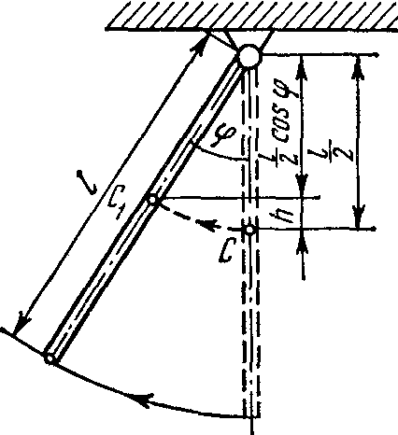
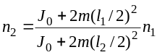 (2)
Выполнив вычисления по формуле (2), найдем
n₂==1,18 с⁻¹.
Пример 8. Стержень длиной l=1,5 м и массой М=10 кг может вращаться вокруг неподвижной оси, проходящей через верхний конец стержня (рис. 3.6). В середину стержня ударяет пуля массой m=10 г, летящая в горизонтальном направлении со скоростью v_{o}=500 м/с, и
Рис. 3.6 застревает в стержне. На какой угол отклонится стержень после удара?
Решение. Удар пули следует рассматривать как неупругий: после удара и нуля, и соответствующая точка стержня будут двигаться с одинаковыми скоростями.
Рассмотрим подробнее явления, происходящие при ударе. Сначала пуля, ударившись о стержень, за ничтожно малый промежу-

* Предполагается, что моменты всех внешних сил (сил тяжести и сил реакции), действующих на эту систему по отношению к оси вращения, являются уравновешенными. Трением пренебречь.
** В действительности с изменением положения рук человека (без гирь) изменяется момент инерции его тела относительно оси вращения, однако ввиду сложности учета этого изменения будем считать момент инерции J_{о} тела человека постоянным.
ток времени приводит его в движение с угловой скоростью и сообщает ему кинетическую энергию
(1)
где — момент инерции стержня относительно оси вращения.
Затем стержень поворачивается на искомый угол , причем
центр масс его поднимается на высоту . В от-
клоненном положении стержень будет обладать потенциальной
энергией
(2)
Потенциальная энергия получена за счет кинетической энергии и равна ей по закону сохранения энергии. Приравняв правые части равенств (1) и (2), получим
Отсюда
Подставив в эту формулу выражение для момента инерции стержня , получим
(3)
Чтобы из выражения (3) найти , необходимо предварительно
определить значение . В момент удара на пулю и на стержень
действуют силы тяжести, линии действия которых проходят через
ось вращения и направлены вертикально вниз. Моменты этих сил
относительно оси вращения равны нулю. Поэтому при ударе пули
о стержень будет справедлив закон сохранения момента импульса.
В начальный момент удара угловая скорость стержня =0,
поэтому его момент импульса . Пуля коснулась стержня
и начала углубляться в стержень, сообщая ему угловое ускорение
и участвуя во вращении стержня около оси. Начальный момент
импульса пули, где — расстояние точки попадания от
оси вращения. В конечный момент удара стержень имел угловую
скорость , а пуля — линейную скорость , равную линейной
скорости точек стержня, находящихся на расстоянии т от оси вращения. Так как , то конечный момент импульса пули

Применив закон сохранения импульса, можем написать
, или ,
откуда
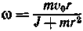 (4)
где — момент инерции системы стержень — пуля.
Если учесть, что в (4) , а также что , то
после несложных преобразований получим
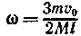 (5)
Подставив числовые значения величин в (5), найдем

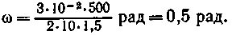

Следовательно,=9°20'.
По (3) получим

Задачи
Момент инерции
3.1. Определить момент инерции J материальной точки массой m=0,3 кг относительно оси, отстоящей от точки на r=20 см.
3.2. Два маленьких шарика массой m=10 г каждый скреплены тонким невесомым стержнем длиной l=20 см. Определить момент инерции J системы относительно оси, перпендикулярной стержню и проходящей через центр масс.
3.3. Два шара массами m и 2m (m=10 г) закреплены на тонком невесомом стержне длиной l=40 см так, как это указано на рис. 3.7, а, б. Определить моменты инерции J системы относительно оси, перпендикулярной стержню и проходящей через его конец в этих двух случаях. Размерами шаров пренебречь.
Рис. 3.8

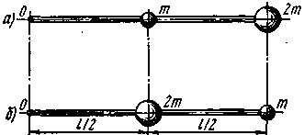
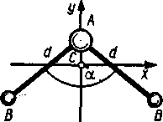
Рис. 3.7
3.4. Три маленьких шарика массой m=10 г каждый расположены в вершинах равностороннего треугольника со стороной а= =20 см и скреплены между собой. Определить момент инерции J системы относительно оси: 1) перпендикулярной плоскости треугольника и проходящей через центр описанной окружности; 2) лежащей в плоскости треугольника и проходящей через центр описанной окружности и одну из вершин треугольника. Массой стержней, соединяющих шары, пренебречь.
3.5. Определить моменты инерции трехатомных мо-
лекул типа АВ₂ относительно осей х, у, z (рис. 3.8), проходящих
через центр инерции С молекулы (ось z перпендикулярна плоско-
сти ху). Межъядерное расстояние А В обозначено d, валентный угол а.
Вычисления выполнить для следующих молекул: 1) H₂O (d=
=0,097 нм,= 104°30'); 2) SO₂(d=0,145нм,=124°).
3.6. Определить момент инерции J тонкого однородного стержня длиной l=30 см и массой m=100 г относительно оси, перпендику-

лярной стержню и проходящей через: 1) его конец; 2) его середину; 3) точку, отстоящую от конца стержня на 1/3 его длины.
3.7. Определить момент инерции J тонкого однородного стержня длиной l=60 см и массой m=100 г относительно оси, перпендикулярной ему и проходящей через точку стержня, удаленную на а=20 см от одного из его концов.
3.8. Вычислить момент инерции J проволочного прямоугольника со сторонами а=12 см и b=16 см относительно оси, лежащей в плоскости прямоугольника и проходящей через середины малых сторон. Масса равномерно распределена по длине проволоки с линей ной плотностью τ=0,1 кг/м.
3.9. Два однородных тонких стержня: АВ длиной l₁=40 см • и массой m₁=900 г и CD длиной l₂=40 см и массой l₂=400 г скреплены под прямым углом (рис. 3.9). Определить момент инерции J системы стержней относительно оси 00', проходящей через конец стержня АВ параллельно стержню CD.
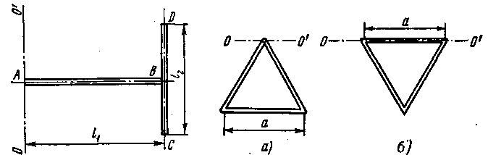
Рис. 3.9
Рис. 3.10

3.10. Решить предыдущую задачу для случая, когда ось 00' проходит через точку А перпендикулярно плоскости чертежа.
3.11. Определить момент инерции J проволочного равностороннего треугольника со стороной а=10 см относительно: 1) оси, лежащей в плоскости треугольника и проходящей через его вершину параллельно стороне, противоположной этой вершине (рис. 3.10, а); 2) оси, совпадающей с одной из сторон треугольника (рис. 3.10, б). Масса т треугольника равна 12 г и равномерно распределена по длине проволоки.
3.12. На концах тонкого однородного стержня длиной l и массой 3m прикреплены маленькие шарики массами m и 2m. Определить момент инерции J такой системы относительно оси, перпендикулярной стер и проходящей через точку О, лежащую на оси стержня. Вычисления выполнить для случаев а, б, в, г, д, изображенных на рис. 3.11. При расчетах принять l=1 м, m=0,1 кг. Шарики рассматривать как материальные точки.
3.13. Найти момент инерции J тонкого однородного кольца радиусом R=20 см и массой m=100 г относительно оси, лежащей в плоскости кольца и проходящей через его центр.

3.14. Определить момент инерции J кольца массой т=50 г и радиусом R=10 см относительно оси, касательной к кольцу.
3.15. Диаметр диска d=20 см, масса т=800 г. Определить момент инерции J диска относительно оси, проходящей через середину одного из радиусов перпендикулярно плоскости диска.
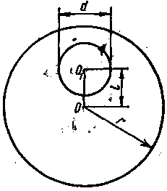
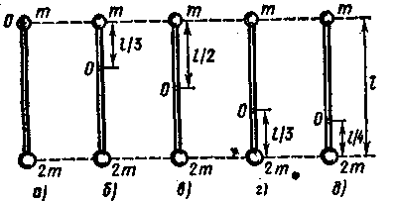
Рис. 3.11
Рис. 3.12

3.16. В однородном диске массой т=1 кг и радиусом r=30 см вырезано круглое отверстие диаметром d=20 см, центр которого находится на расстоянии l=15 см от оси диска (рис. 3.12). Найти момент инерции J полученного тела относительно оси, проходящей перпендикулярно плоскости диска через его центр.
3.17. Найти момент инерции J плоской однородной прямоугольной пластины массой т=800 г относительно оси, совпадающей с одной из ее сторон, если длина а другой стороны равна 40 см.
3.18. Определить момент инерции J тонкой плоской пластины со сторонами а=10 см и b=20 см относительно оси, проходящей
через центр масс пластины параллельно большей стороне. Масса пластины равномерно распределена по ее площади с поверхностной плотностью σ=1,2 кг/м².
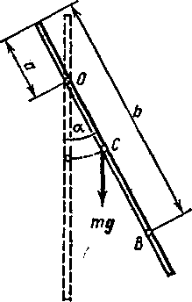

Основное уравнение динамики вращательного движения

3.19. Тонкий однородный стержень длиной l=1 м может свободно вращаться вокруг горизонтальной оси, проходящей через точку О на стержне (рис. 3.13). Стержень отклонили от вертикали на угол а и отпустили. Определить для начального момента времени угловое в и тангенциальное а_{τ} ускорения точки В на стержне. Вычисления произвести для следующих случаев:
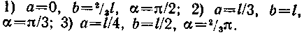

3.20. Однородный диск радиусом R = 10 см может свободно вращаться вокруг горизонтальной оси, перпендикулярной плоскости
Рис. 3.13

диска и проходящей через точку О на нем (рис. 3.14). Диск отклонили на угол а и отпустили. Определить для начального момента времени угловое ε и тангенциальное а_{т} ускорения точки В, находящейся на диске. Вычисления выполнить для следующих случаев:
3.21. Тонкий однородный стержень длиной l=50 см и массой m=400 г вращается с угловым ускорением ε=3 рад/с² около оси, проходящей перпендикулярно стержню через его середину. Определить вращающий момент М.
3.22. На горизонтальную ось насажены маховик и легкий шкив радиусом R=5 см. На шкив намотан шнур, к которому привязан груз массой т=0,4 кг. Опускаясь равноускоренно, груз прошел путь s=l,8 м за время t=3 с, Определить момент инерции J маховика. Массу шкива считать пренебрежимо малой.
3.23. Вал массой m=100 кг и радиусом R=5 см вращался с частотой n=8 с⁻¹. К цилиндрической поверхности вала прижали тормозную колодку с силой F=40 H, под действием которой вал остановился через t=10 с. Определить коэффициент трения f.

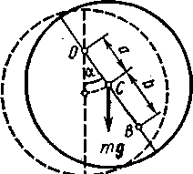
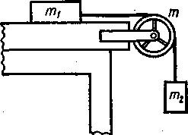

3.24. На цилиндр намотана тонкая гибкая нерастяжимая лента, массой которой по сравнению с массой цилиндра можно пренебречь. Свободный конец ленты прикрепили к кронштейну и предоставили цилиндру опускаться под действием силы тяжести. Определить линейное ускорение а оси цилиндра, если цилиндр: 1) сплошной; 2) полый тонкостенный.
Рис. 3.14
Рис. 3.15
3.25. Через блок, имеющий форму диска, перекинут шнур. К концам шнура привязали грузики массой m₁=100 г и т₂=110 г. С каким ускорением а будут двигаться грузики, если масса т блока равна 400 г? Трение при вращении блока ничтожно мало.
3:26. Два тела массами т₁=0,25 кг и m₂=0,15 кг связаны тонкой нитью, переброшенной через блок (рис. 3.15). Блок укреплен на краю горизонтального стола, по поверхности которого скользит тело массой т₁. С каким ускорением а движутся тела и каковы силы T₁ и Т₂ натяжения нити по обе. стороны от блока? Коэффициент трения f тела о поверхность стола равен 0,2. Масса т блока равна 0,1 кг и ее можно считать равномерно распределенной по

ободу. Массой нити и трением в подшипниках оси блока пренебречь.
3.27. Через неподвижный блок массой т=0,2 кг перекинут шнур, к концам которого подвесили грузы массами m₁=0,3 кг и m₂=0,5 кг. Определить силы натяжения T₁ и T₂ шнура по обе стороны блока во время движения грузов, если масса блока равномерно распределена по ободу.
3.28. Шар массой m=10 кг и радиусом R=20 см вращается во
круг оси, проходящей через его центр. Уравнение вращения шара
имеет вид , где В=4 рад/с², С= —1 рад/с³. Найти
закон изменения момента сил, действующих на шар. Определить
момент сил М в момент времени t=2 с.

Закон сохранения момента импульса
3.29. Однородный тонкий стержень массой m₁=0,2 кг и длиной l=1 м может свободно вращаться вокруг горизонтальной оси z, проходящей через точку О (рис. 3.16). В точку А на стержне попадает пластилиновый шарик, летящий горизонтально (перпендикулярно оси z) со скоростью υ=10 м/с и прилипает к стержню. Масса
Рис. 3.16
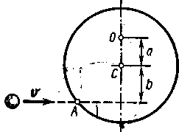

т₂ шарика равна 10 г. Определить угловую скорость W стержня и линейную скорость и нижнего конца стержня в начальный момент времени. Вычисления выполнить для следующих значений расстояния между точками А и О: 1) l/2; 2) l/3; 3) l/4.
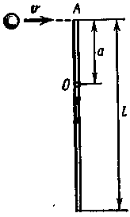
Рис. 3.17
3.30. Однородный диск массой т₁= 0,2 кг и радиусом R=20 см может свободно вращаться вокруг горизонтальной оси z, перпендикулярной плоскости диска и проходящей через точку С (рис. 3.17). В точку, А на образующей диска попадает пластилиновый шарик, летящий горизонтально (перпендикулярно оси z) со скоростью υ= 10 м/с, и прилипает к его поверхности. Масса т₂ шарика равна 10 г. Определить угловую скорость W диска и линейную скорость и точки О на диске в начальный момент времени. Вычисления выполнить для следующих значений а и b: 1) a=b=R; 2) a=R/2, b=R; 3) a=2R/3, b=R/2; 4) a=R/3, b=2R/3.

3.31. Человек стоит на скамье Жуковского и ловит рукой мяч массой т=0,4 кг, летящий в горизонтальном направлении со скоростью υ=20 м/с. Траектория мяча проходит на расстоянии r =0,8 м от вертикальной оси вращения скамьи. С какой угловой скоростью ω начнет вращаться скамья Жуковского с человеком, поймавшим мяч, если суммарный момент инерции J человека и скамьи равен 6 кг-м²?
3.32. Маховик, имеющий вид диска радиусом R=40 см и массой т₁=48 кг, может вращаться вокруг горизонтальной оси. К его цилиндрической поверхности прикреплен конец нерастяжимой нити, к другому концу которой подвешен груз массой т₂= 0,2 кг (рис. 3.18). Груз был приподнят и затем опущен. Упав свободно с высоты h=2 м, груз натянул нить и благодаря этому привел маховик во вращение. Какую угловую скорость ω груз сообщил при этом маховику?
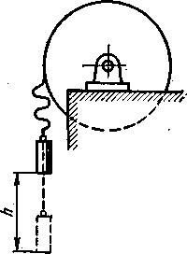
Рис.3.18
3.33. На краю горизонтальной платфор-
мы, имеющей форму диска радиусом R=2м, стоит человек
массой т₁=80кг. Масса m₂ платформы равна 240 кг.
Платформа может вращаться вокруг вертикальной оси, проходящей через ее центр. Пренебрегая трением, найти, с какой угловой скоростью ω будет вращаться платформа, если человек будет идти вдоль ее края со скоростью V=2 м/с относительно платформы.
3.34. Платформа, имеющая форму диска, может вращаться около вертикальной оси. На краю платформы стоит человек массой т₁=60 кг. На какой угол φ повернется платформа, если человек пойдет вдоль края платформы и, обойдя его, вернется в исходную точку на платформе? Масса т₂ платформы равна 240 кг. Момент инерции J человека рассчитывать как для материальной точки.
3.35. Платформа в виде диска радиусом R=1 м вращается по инерции с частотой n₁=6мин⁻¹. На краю платформы стоит человек, масса т которого равна 80 кг. С какой частотой п будет вращаться платформа, если человек перейдет в ,ее центр? Момент инерции J платформы равен 120 кг·м². Момент инерции человека рассчитывать как для материальной точки.
3.36. В центре скамьи Жуковского стоит человек и держит в руках стержень длиной l=2,4 м и массой т=8 кг, расположенный вертикально по оси вращения скамейки. Скамья с человеком вращается с частотой n₁=1 с⁻¹. С какой частотой n₂ будет вращаться скамья с человеком, если он повернет стержень в горизонтальное положение? Суммарный момент инерции J человека и скамьи равен 6 кг·м².
3.37. Человек стоит на скамье Жуковского и держит в руках стержень, расположенный вертикально вдоль оси вращения скамейки. Стержень служит осью вращения колеса, расположенного
на верхнем конце стержня. Скамья неподвижна, колесо вращается с частотой n=10 с⁻¹. Радиус R колеса равен 20 см, его масса т=3 кг. Определить частоту вращения п₂ скамьи, если человек повернет стержень на угол 180°? Суммарный момент инерции J человека и скамьи равен 6 кг·м². Массу колеса можно считать равномерно распределенной по ободу.

Работа и энергия

3.38. Шарик массой т=100 г, привязанный к концу нити длиной l₁=l м, вращается, опираясь на горизонтальную плоскость, с частотой n₁=1 с⁻¹. Нить укорачивается и шарик приближается к оси вращения до расстояния l₂=0,5 м. С какой частотой n₂ будет при этом вращаться шарик? Какую работу А совершит внешняя сила, укорачивая нить? Трением шарика о плоскость пренебречь.
3.39. Маховик вращается по закону, выражаемому уравнением φ=A+Bt+Ct², где A=2 рад, B=32 рад/с, С=—4 рад/с². Найти среднюю мощность <N>, развиваемую силами, действующими на маховик при его вращении, до остановки, если его момент инерции J=100 кг·м².
3.40. Маховик вращается по закону, выражаемому уравнением φ=A+Bt+Ct², где А=2 рад, В=16 рад/с, С=—2 рад/с². Момент инерции J маховика равен 50 кг-м². Найти законы, по которым меняются вращающий момент М и мощность N. Чему равна мощность в момент времени t=3 с?
3.41. Якорь мотора вращается с частотой n=1500 мин⁻¹. Определить вращающий момент М, если мотор развивает мощность N=500 Вт.
3.42. Со шкива диаметром d=0,48 м через ремень передается мощность N=9 кВт. Шкив вращается с частотой и=240 мин⁻¹. Сила натяжения T₁ ведущей ветви ремня в два раза больше силы натяжения Т₂ ведомой ветви. Найти силы натяжения обеих ветвей ремня.
3.43. Для определения мощности мотора на его шкив диаметром d=20 см накинули ленту. К одному концу ленты прикреплен динамометр, к другому подвесили груз Р.Найти мощность N мотора, если мотор вращается с частотой n=24 с⁻¹, масса т груза равна 1 кг и показание динамометра F=24 Н.
3.44. Маховик в виде диска массой m=80 кг и радиусом R=30 см находится в состоянии покоя. Какую работу A₁ нужно совершить, чтобы сообщить маховику частоту n=10 с⁻¹? Какую работу A₂ пришлось бы совершить, если бы при той же массе диск имел меньшую толщину, но вдвое больший радиус?
3.45. Кинетическая энергия Т вращающегося маховика равна 1 кДж. Под действием постоянного тормозящего момента маховик начал вращаться равнозамедленно и, сделав N=80 оборотов, остановился. Определить момент М силы торможения.
3.46. Маховик, момент инерции J которого равен 40 кг ·м², начал
вращаться равноускоренно из состояния покоя под действием момента силы М=20 Н·м. Вращение продолжалось в течение t= 10 с. Определить кинетическую энергию Т, приобретенную маховиком.
3.47. Пуля массой m=10 г летит со скоростью V=800 м/с, вращаясь около продольной оси с частотой n=3000 с⁻¹. Принимая пулю за цилиндрик диаметром d=8 мм, определить полную кинетическую энергию Т пули.
3.48. Сплошной цилиндр массой т=4 кг катится без скольжения по горизонтальной поверхности. Линейная скорость v оси цилиндра равна 1 м/с. Определить полную кинетическую энергию Г цилиндра.
3.49. Обруч и сплошной цилиндр, имеющие одинаковую массу т=2 кг, катятся без скольжения с одинаковой скоростью υ=5 м/с. Найти кинетические энергии Т₁ и Т₂ этих тел.
3.50. Шар катится без скольжения по горизонтальной поверхности. Полная кинетическая энергия Т шара равна 14 Дж. Определить кинетическую энергию T₁ поступательного и T₂ вращательного движения шара.
3.51. Определить линейную скорость v центра шара, скатившегося без скольжения с наклонной плоскости высотой h=l м.
3.52. Сколько времени t будет скатываться без скольжения обруч с наклонной плоскости длиной l=2 м и высотой h=10 см?
3.53. Тонкий прямой стержень длиной l=1 м прикреплен к горизонтальной оси, проходящей через его конец. Стержень отклонили на угол φ=60° от положения равновесия и отпустили. Определить линейную скорость υ нижнего конца стержня в момент прохождения через положение равновесия.
3.54. Однородный тонкий стержень длиной l=1 м может свободно вращаться вокруг горизонтальной оси z, проходящей через точку О на стержне. Стержень отклонили от положения равновесия на угол а и отпустили (см. рис. 3.13). Определить угловую скорость со стержня и линейную скорость V точки В на стержне в момент прохождения им положения равновесия. Вычисления выполнить для следующих случаев: 1) а=0, b=l/2, α=π/3; 2) а=l/3, b=2l/3, α=π/2; 3) а=l/4, b=l, α=2π/3.
3.55. Карандаш длиной l=15 см, поставленный вертикально, падает на стол. Какую угловую со и линейную v скорости будет иметь в конце падения: 1) середина карандаша? 2) верхний его конец? Считать, что трение настолько велико, что нижний конец карандаша не проскальзывает.
3.56. Однородный диск радиусом R=20 см может свободно вращаться вокруг горизонтальной оси z, перпендикулярной плоскости диска и проходящей через точку О (см. рис. 3.14). Определить угловую со и линейную v скорости точки В на диске в момент прохождения им положения равновесия. Вычисления выполнить для следующих случаев: 1) a=b=R, α=π/2; 2) a=R/2, b=0, α=π/3; 3) а=2R/3, b=2R/3, α=5π/6; 4) a=R/3, b=R, α=2π/3.

